InvenSense技术

概述
本公司拥有五种主要的专有技术优势：专利的Nasiri-Fabrication制程、先进的MEMS运动感测组件设计、为传感器讯号处理(sensor signal processing)的混合讯号电路系统(mixed-signal circuitry)、运动感测融合演算(MotionFusion)与校正韧件(calibration firmware)、可为所有消费性电子产品操作系统的应用开发业者提供含有驱动程序与APIs的运动感测应用(MotionApp)软件。本公司专利的Nasiri-Fabrication制程，可在晶圆层级结合MEMS机械结构与标准CMOS(互补金属氧化物半导体：complementary metal oxide semiconductor)，使本公司产品在性能、可靠度、整合度、与价格上，具有明显的优势，并让InvenSenseihs 成为业界第一个采取商业MEMS无晶圆厂经营模式、拥有高产能的公司。本公司混合讯号电路系统支援感测讯号处理，驱动运动感测处理(MotionProcessing)平台的关键－运动感测融合演算技术。本公司的技术，能够为如智能型手机、平板电脑、游戏摇杆、智能型电视与配戴式传感器等所有消费性电子应用产品，提供运动感测人机界面(Motion Interface)解决方案。而且，整合等级的提升，让本公司能提供从一轴模拟陀螺仪到完整整合之智能型六轴与九轴运动感测追踪(MotionTracking)组件等的产品。
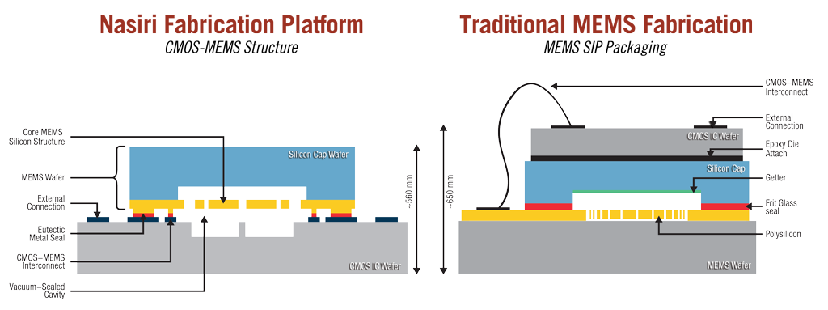
制程平台比较│点选放大

本公司专利的Nasiri-Fabrication制程平台使本公司得以提供高整合与低成本的产品
本公司运动感测追踪(MotionTracking)组件的基础关键技术为专利的Nasiri-Fabrication制程，将MEMS和CMOS直接整合 (即CMOS-MEMS) 于小尺寸、低成本的标准包装内。MEMS晶圆与工业标准CMOS晶圆的直接整合，减少了MEMS制程步骤、在晶圆阶级进行测试、使用芯片层级包装，不但降低了后段包装成本及测试成本，也改善了整体产能与质量。除了CMOS-MEMS制程，本公司也为运动传感器开发了低成本、高产量的专有测试校正系统，能够验证功能齐全9DOF测试，大幅降低后段成本。本公司是第一个以突破性技术提供低成本MEMS运动感测人机界面解决方案的公司。结合此独特制程能力与具MEMS运动感测功能的传感器设计与方法、混合讯号IC整合技术、运动感测应用(MotionApps)与内建运动感测应用韧件，使本公司得以向市场介绍在外形、性能、成本、可靠度上，皆领先业界的运动感测追踪组件。

有效率、具弹性、可扩展的制程
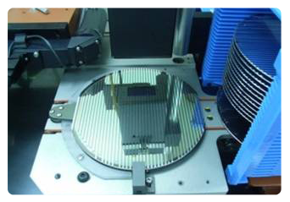
MEMS制程│点选放大

大部分的MEMS产品是在专有制造设备厂，利用各种专有、非标准的MEMS制程制造，此为无法兼容于CMOS制程生产线的。然而，本公司因公司专利的Nasiri-Fabrication，可使用现成的设备与可兼容于CMOS制程的制造流程，将公司专有制程导入领导业界的CMOS晶圆代工厂，成为无产线MEMS公司。另外，因无产线模式，大幅降低了成本、增加了产能，让我们能够快速响应客户需求。

可藉由有扩展性的运动感测处理(MotionProcessing)平台整合多个感测组件
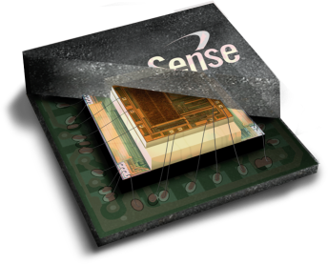
MPU-9150│点选效大

本公司目前的运动感测追踪(MotionTracking)产品系列为六轴的MPU-6050与九轴的MPU-9150。MPU-9150产品为全球首例整合性九轴运动感测追踪组件，整合了本公司含陀螺仪与加速器的单芯片六轴传感器、内建数字运动感测处理器(DMP：Digital MotionProcessor)加速硬件(hardware acceleration)、三轴电子罗盘芯片。本公司的九轴运动感测融合演算(MotionFusion)韧件，能够整合加速器、陀螺仪、电子罗盘等传感器的感测数据，将之输出为单一数据流(data stream)，因此，软件开发业者能够轻松运用运动感测人机界面(Motion Interface)功能于其应用软件上。
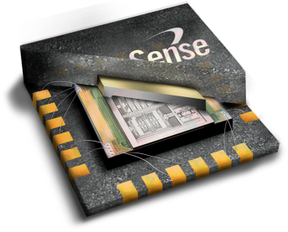
MPU-6050│点选放大

本公司的运动感测追踪(MotionTracking)组件，将多个感测组件整合于单一芯片包装内，并提供完整的九轴运动感测融合演算与运行校正软件(run-time calibration software)，因此，本公司的客户可免于因使用各别传感器方案而须进行的传统校正步骤。并且，因为减轻了主要处理器计算密集运动感测追踪的负荷，对消费性产品、应用、服务，提供了展新的技能与性能。

高性能与可靠度
对于曝露在恶劣环境下的消费性电子产品，加强的性能与可靠度为必要要素。使用于消费性应用产品的MEMS传感器，最基本的必要条件之一为必须能够在广阔范围的环境下，感应测量所有不同角速度的旋转动作。在此，陀螺仪将扮演测量旋转动作的关键角色，而且，其功能必须能够符合产品的生命周期。Nasiri-Fabrication制程，能够在晶圆层级结合MEMS和CMOS，使MEMS传感器处于完全密封的状态，排除了须填加吸气器等活性材料入内来维持传感器真空状态的额外成本。本公司使用之金属共晶体密封是非常可靠的密封方式，不但能在恶劣环境下保持产品可靠的运作，也符合产品的生命周期。本公司产品使用有厚度的硅体，在30kHz范围，可提供高共振频率结构，覆盖如声音、振动等潜在环境噪音，在所有情况下，都能保持高性能与高准确度。

